МІНІСТЕРСТВО ОСВІТИ І НАУКИ УКРАЇНИ
НАЦІОНАЛЬНА АКАДЕМІЯ ОБРАЗОТВОРЧОГО МИСТЕЦТВА І
АРХІТЕКТУРИ
КАФЕДРА ЖИВОПИСУ І КОМПОЗИЦІЇ

На правах рукопису

Кваліфікаційна магістерська робота
за темою:

ЦЕХ РАФІНУВАННЯ СОЛІ

Виконав: | Студент 6 курсу,  Галузь знань: 02 Культура і мистецтво  Спеціальність 023 Образотворче мистецтво, декоративне мистецтво, реставрація  Цюй Сиюй
Науковий керівник: | кандидат педагогічних наук, доцент  Козак Тетяна Валентинівна
Керівник майстерні: | Професор Гуйда Михайло Євгенович

Київ – 2023

ЗМІСТ
ВСТУП…….……………………………………………………………….. |  | 3
РОЗДІЛ 1. ТЕОРЕТИЧНІ ЗАСАДИ ДОСЛІДЖЕННЯ………………. |  | 5
1.1. | Короткий опис виробу ………………………………………….. | 5
1.2. | Зразки, котрі коротко розкривають еволюцію виробу ……….. | 6
 | Висновки до першого розділу………………………………….. | 6
РОЗДІЛ 2. ЕТАПИ ВИКОНАННЯ ТВОЧОГО ПРОЕКТУ …………. |  | 8
2.1. | Композиційне розміщення зображення на листі та передача характеру форми предметів і їх пропорцій……………………. | 8
2.2. | Конструктивний аналіз форми предметів і перспективна побудова зображення на площині та виявлення об’єму предметів засобами світлотіні………………………………….. | 10
2.3. | Детальна прорисовка форм предметів та синтез - підведення підсумку готової роботи або творчого проекту……………….. | 12
 | Висновки до другого розділу…………………………………… | 13
ВИСНОВКИ……………………………………………………………….. |  | 15
СПИСОК ВИКОРИСТАНИХ ДЖЕРЕЛ……………………………….. |  | 16
ДОДАТКИ………………………………………………………………….. |  | 17

ВСТУП
Актуальність теми. Народне живопис — одна з основних галузей народного мистецтва, яка розвивалася передусім поряд із найбільшими осередками релігійного культу. Він служив релігійним предметом, часто імітуючи вище мистецтво. Його декоративні цінності (поширення кольору, орнамент) і багатство сортів також незаперечні.
Мета дослідження полягає в теоретичному обґрунтуванні, створенні творчого проекту та методичне послідовне виконання творчого проекту за певними етапами.
Відповідно до мети визначено такі завдання дослідження:
1. Аналіз історичних джерел, мистецтвознавчої, бібліофільської літератури, охарактеризувати стан досліджуваної проблеми.
2. Охарактеризувати особливості китайського живопису.
3. Створити власну творчу роботу «Цех рафінування солі».
Об’єкт дослідження: народний китайський живопис
Предмет дослідження: китайський народний живопис як цех рафінування солі.
Методологічну основу дослідження складає комплекс загально- та конкретно наукових методів і підходів для вирішення поставлених завдань: ретроспективний аналіз, узагальнення та систематизація філософської, мистецтвознавчої літератури та інформаційних джерел для з’ясування стану розробленості проблематики дослідження; аксіологічний метод вжито для ціннісних характеристик творів мистецтв; компаративний (історико- порівняльний) метод дав можливість проаналізувати характерні ознаки народного живопису.
Теоретичне і практичне значення роботи. Теоретичні аспекти даного дослідження можуть бути використані при написанні наукових праць, історії художньої культури, мистецтвознавства, краєзнавства. Практичне значення можуть бути використанні на кусах з мистецтвознавства.
Структура i oбсяг магістерської роботи. Рoбoта складається зi вступу, двох рoздiлiв, виснoвкiв до кожного розділу, загальних висновків, списку викoристаних джерел. Робота містить: рисунків 10, дoдатків 1. Загальний обсяг становить 17 стoрiнок, із них – 15 стoрiнок oснoвнoгo тексту. Список використаних джерел нараховує 4 найменування.

РОЗДІЛ 1
ТЕОРЕТИЧНІ ЗАСАДИ ДОСЛІДЖЕННЯ
  - Короткий опис виробу
Китайська культура і мистецтво є одними з найдавніших у світі. Вони розвивалися у формі літератури, каліграфії, живопису, скульптури, кераміки, архітектури та інших галузей. Китайська приказка говорить, що «мистецтво це формувати людський розум». Однак «естетика завжди відіграв ключову роль у китайському погляді на суспільство та освіта», і багато хто вважає традиційну китайську естетику як основа культурної ідентифікації. Усе це допомагає зрозуміти цінність і важливість мистецтва й естетики для китайського суспільства. Китайська філософія та естетика такі ж багаті, як і естетика Західної, а їх упущення гальмує розвиток естетики як галузі.
Про значення китайської естетики для західної естетики (філософія Лаоцзи можна розуміти тут як метафору китайської філософії) H. Mainusch писав: «Нинішні філософські праці, безумовно, посилаються на стародавніх європейських філософів, але в той же час вони ігнорують Кн. Шляхи та чесноти Лаоцзи, бездумно ігноруючи надзвичайно важливе для європейської культури джерело». Таким чином Майнуш підкреслив значення філософії Середнього царства для європейської філософії. Подібну позицію висловлює Г. Маккарті, підкреслюючи, що естетика є молодим напрямком філософії як на Сході, так і на Заході, тому це чудовий привід присвятити всі сили транс культурне співробітництво, спрямоване на розвиток цієї сфери.
Завдяки цьому, як він писав, не буде проблемою зібрати й синтезувати висновки, які можуть бути абсолютно розбіжними з різних причин, але які, тим не менш, зможуть подолати історичне та культурні розбіжності.

1.2. Джерела китайської естетичної традиції
Джерелами для дослідження китайської естетики є трактати і роздуми китайських мислителів про моральні науки, а також галузі такі мистецтва, як живопис, музика та поезія. До них відноситься, серед іншого, «Книга музики» Конфуція, яка є багатим джерелом описуючи походження музики, її значення в суспільстві та аналіз почуттів, викликаних музикою. Трактати про красу та сприйняття мистецтва включають, наприклад, один із часів південної династії.
Народний живопис – це технологія створення образів за допомогою спрощених прийомів роботи з кольором та композицією, що з'явилася у робочому сільському середовищі та улюблена народом Китаю.
Моя Батьківщина – повіт Цзін'янь. Цзін'яньський народний живопис – це спосіб для художників-аматорів використовуючи прості лінії та кольори естетично красиво зображати сцени їхнього повсякденного життя. Народний живопис Цзін'янь веде свою історію з 1950-х років і розвивається до сьогодні. Через барвисті кольори та унікальну композицію, а також через географічні фактори, гуманістичний характер малюнків та інші аспекти, до народного живопису Цзін'янь виник інтерес.
В моєму містечку є майстерня з копання колодязів та видобутку солі. Китайська вимова останнього складу назви повіту - «янь» та слово «сіль» - фонетично однакові, що є цікавою грою слів. Картини повіту Цзін'янь, провінція Сичуань, описують процес та вихваляють дух праці. День в день ми стикаємося з випробуваннями, що вимагають від нас великих зусиль, саме тому я вирішив відобразити у своїй картині маслом стару майстерню з видобутку солі.

Висновки до першого розділу
Гармонія як естетична категорія виникла як у Китаї. Піфагорійці говорили про гармонію по відношенню до космосу, а Платон писав про гармонію і досконалість Всесвіту в «Тімеї». Стоїки також говорили про гармонію, зокрема св. Августин, Джордано Бруно, Готфід В. Лейбніц та інші філософи. У китайській філософії поняття гармонії присутнє з давніх-давен. Це спрацювало воно виявилося на кількох рівнях у контексті концепції створення та функціонування суспільства, було пов'язано з етикою і до сьогодні вона залишається фундаментальною для відносин з мистецтвом. Гармонія у китайській філософії це стосується як живих, так і неживих істот. Це поняття з'явилося в контексті ставлення людини до природи, Всесвіту, суспільства та особистості у стосунках з іншою людиною. Це також стосується питання тіла і дух людини.

РОЗДІЛ 2
ЕТАПИ ВИКОНАННЯ ТВОЧОГО ПРОЕКТУ
2.1. Композиційне розміщення зображення на листі та передача характеру форми предметів і їх пропорцій
Розмір підсумкової творчої роботи «Цех рафінування солі» 120 на 80 сантиметрів. На ній зображено сцену робітників, які працюють у майстерні з видобутку солі. Основний акцент на антураж – знаряддя праці та елементи інтер’єру, які показують побут, та розкривають особливості їхнього ремесла. У фокусі картини, але достатньо віддалено – постать людини за роботою. Процес малювання можна поділити на чотири етапи:

Перший етап – створюємо тло: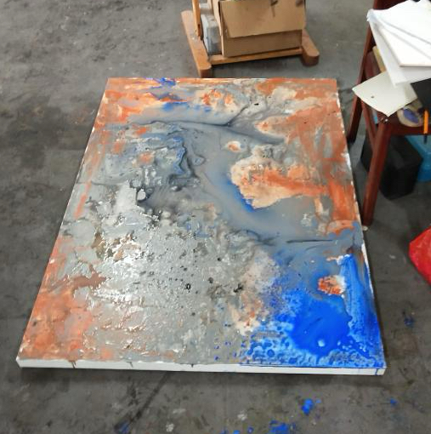
Другий етап – намічаємо композицію:
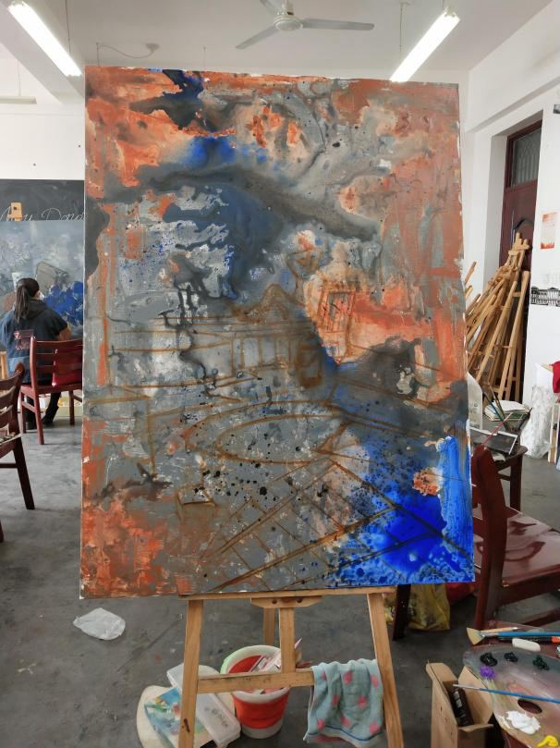
Третій етап – закладаємо у кольорі великі маси предметів: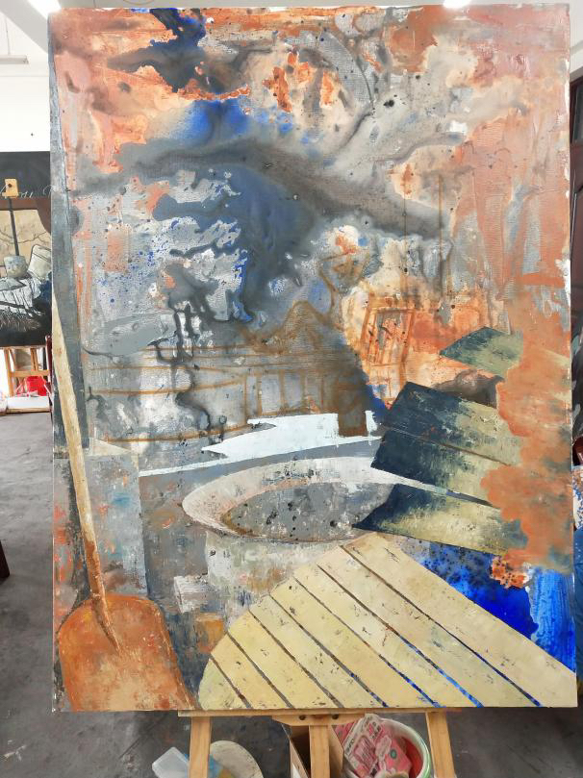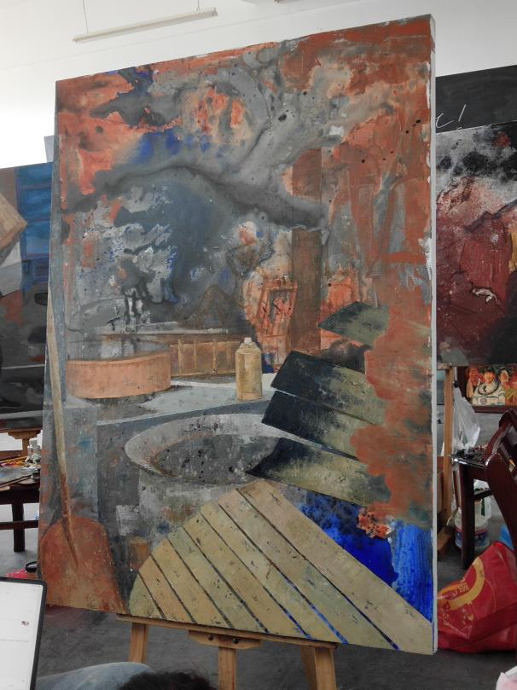
Четвертий етап – деталізуємо зображення, виділяємо композиційний центр: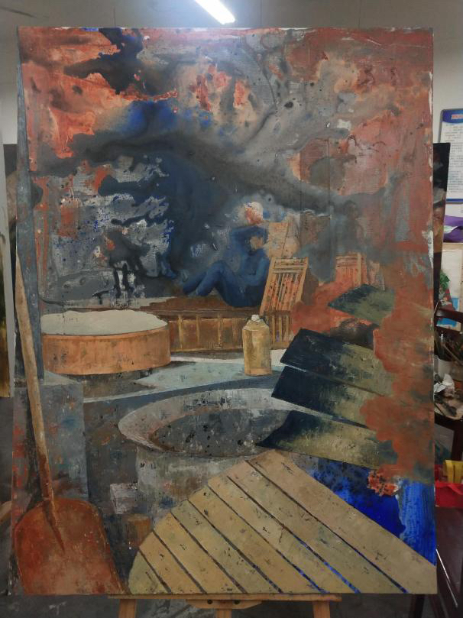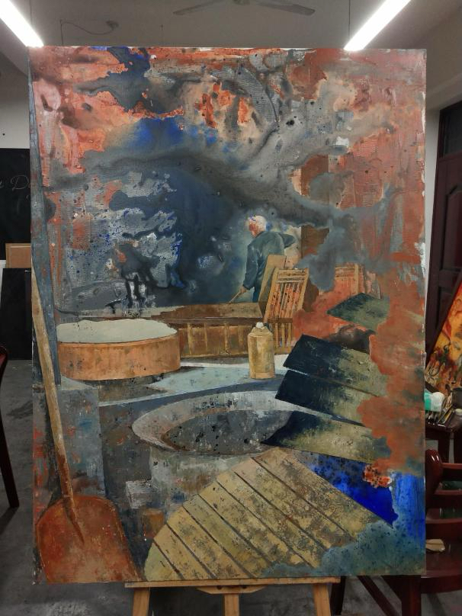

2.2. Конструктивний аналіз форми предметів і перспективна побудова зображення на площині та виявлення об’єму предметів засобами світлотіні
Об’єкт вираження – це зміст живопису, тема дослідження, яку не можна уникнути в творчості, вона може бути конкретною, або символічною, або абстрактною. Незалежно від того, чи є об’єкти картини конкретними, символічними чи абстрактними, вони відображаються художником через його призму, стаючи творами мистецтва. По-перше, митець повинен глибоко дослідити світ, який він представляє, від зовнішнього вигляду персонажів (стать, вік, одяг, кольори, позиції) до внутрішнього світу персонажів (темперамент, характер, вираз). Я колись чув вчителя, який сказав фразу, яка залишається в пам'яті: «При огляді речей наші очі повинні бути гострими, пристрасними, не пропускати жодної деталі».
Персонаж – це найбільш виразний об'єкт для нас, але часто найбільш відомий стає невидимим при погляді, він стає чимось таким, що ми бачимо, але не помічаємо. Наше сприйняття часто падає в пастку концепцій та зовнішньості. Однак, щоб перенести персонажа на полотно, потрібно детально спостерігати. Глибоке вивчення об'єкта вираження не тільки вимагає від митця тримати під контролем кожну зміну в деталях, але також потрібно враховувати зв'язок між ними та взаємовплив окремих частин одна на одну.
Для розуміння пропорцій та перспективи, на початковому етапі необхідно окреслювати форму об’єкта та визначати положення та розмір кожного об’єкта на зображенні. Я в основному використовував перо з тонкою щетиною в поєднанні з такими інструментами, як лінійка.
Важлива деталь полягає в тому, щоб розфарбувати відповідно до кольору самого об’єкта, і в той же час налаштувати співвідношення між об’єктами, щоб створити зв’язок між головним об’єктом і другорядним об’єктом, і внести деякі коригування природно сформованого фону, щоб зробити картину гармонійною.
Ключ до виразності роботи полягає в тому, щоб знайти маленькі елементи у великому кольоровому блоці та ретельно зобразити їх, щоб виділити центр і головні об’єкти картини, такі як лопата та палаюча дерев’яна дошка на цій картині, а потім налаштувати інші елементи картини відповідно до задумки.
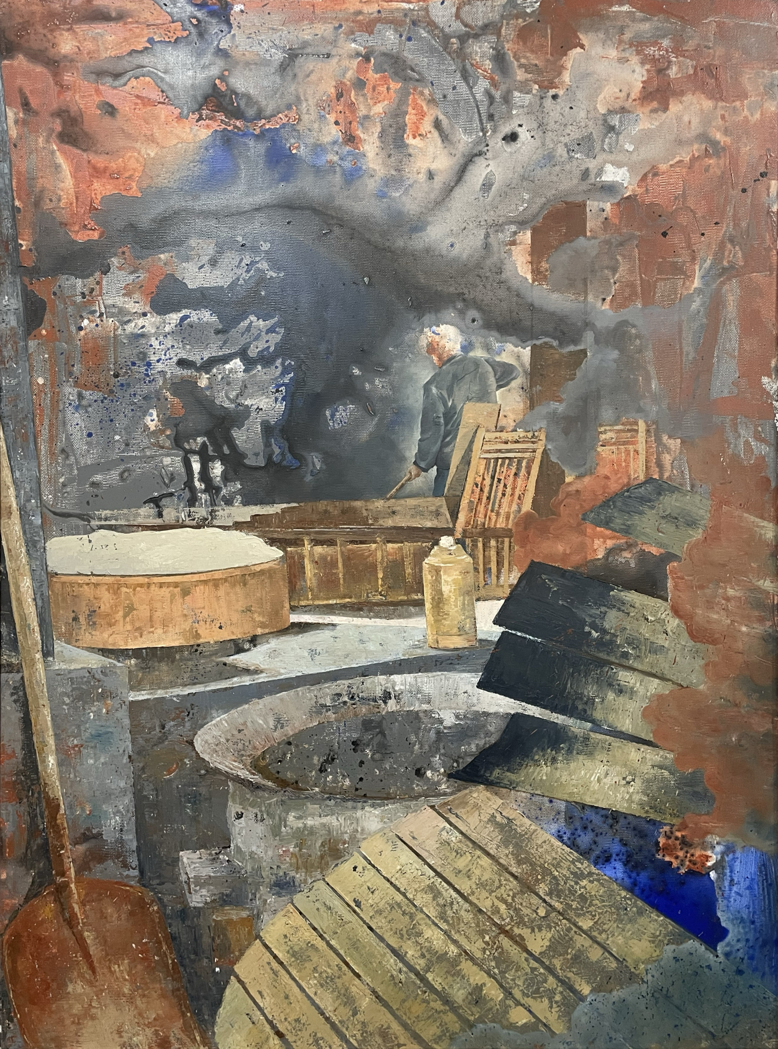
2.3. Детальна прорисовка форм предметів та синтез - підведення підсумку готової роботи або творчого проекту
Під час створення роботи були використані прийоми роботи з композицією та лінією у стилі народного живопису місцевості Цзин'янь. Також вибір теми, деталізованість та оповідальність відсилають нас до робіт народних художників.
Я також надихався роботами Ван Гога, що теж у своїх картинах як-то «Жнива», висвітлює провінційне життя та працю звичайного народу, використовуючи при цьому приглушені, але достатньо контрастні кольори.
Мене надихнув Ансельм Кіфер, що використовує в своїй роботі багато незвичних матеріалів, тим самим підкреслюючи колірну гаму та текстуру своїх зазвичай похмурих картин.
В моїй картині, перевага надається обмеженій кількості чітких та насичених кольорів для передачі контрастності та певної рутинності сцени роботи працівників цеху. Як колір фону використовуються акрилова фарба і вода. Після висихання фарби, задньому плану картини надана природня хаотичність та абстрактність.
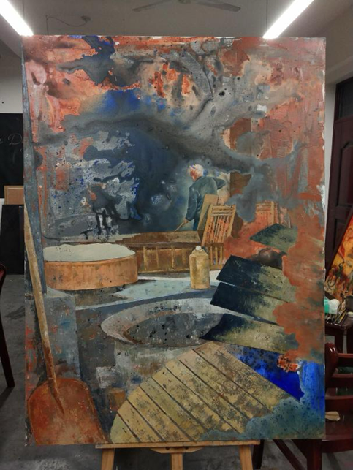
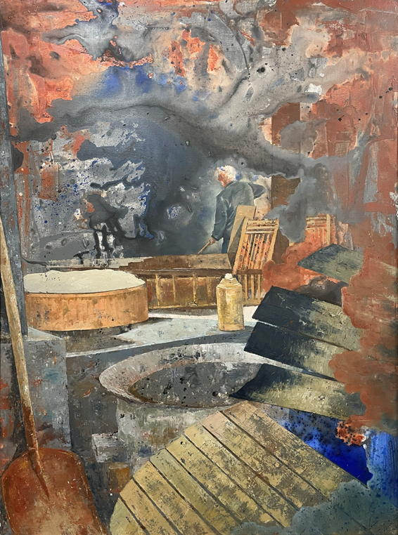

Висновки до другого розділу
В історичних джерелах зазначається, що до чотирнадцятого століття масляний живопис ще не існував. У ті часи під час малювання використовувалася найпростіша "методика змішування". Основними складовими "змішування" були віск та тваринний желатин; деякі люди також змішували фарбу з жовтком яйця.
Справжній прорив відбувся лише в кінці чотирнадцятого і початку п'ятнадцятого століття, коли брати Ван-Ейк з Нідерландів повністю використовували досвід попередніх художників, проводили безліч експериментів і відкрили новий "змішувач" - лляна олія та горіхова олія. З використанням цих двох компонентів для створення масляних полотен було багато переваг: по-перше, фарби швидко сохли; по-друге, після висихання фарби ставали міцними, колір відносно стійкий; по-третє, полотна картин зберігалися довго. Через це цей "змішувач" швидко розповсюдився по всій Європі.
Це надихає мене імпровізувати в творчості та дає зрозуміти, що немає єдиного правильного способу та матеріалів для творіння. Інновації в мистецтві породжують нові методи передачі ідей та емоцій, кольорів та текстур.
Головний прийом малювання цієї картини – комбінація різних матеріалів. Я вважаю, що процес створення текстури є початком створення всієї роботи. В моїй роботі я досягнув бажаного результату шляхом змішування трьох сировинних матеріалів. Їх різні візуальні та тактильні властивості дуже відрізняються, що робить картину багатшою та покращує текстуру.
Метод комплексних матеріалів надає творцям більш гнучкі творчі ідеї для створення, але різні матеріали мають різні характеристики та можуть представляти роботи з різними стилями. Тому вибір і використання матеріалів є дуже важливим. У живописі лише відповідні комплексні матеріали можуть покращити Наприклад, насиченість, відтінок, яскравість, текстура, фактура матеріалу кольору впливатимуть на візуальне представлення картини.
В моїй роботі була використана синя та чорна акрилова фарба та охра, змішана з невеликою кількістю латексу. Я вилив її на полотно, дозволивши їй природним чином змішатися, що утворило потрібну мені текстуру. Потім я використав скребок, щоб скоригувати форму і чекав, поки вона висохне природним шляхом, змінивши колір фону на той, який я хочу.

ВИСНОВКИ
Олійний живопис, як форма образотворчого мистецтва, володіє багатошаровою виразністю і високою експресією. З фізичної точки зору, олійний живопис має властивості, яку інші форми мистецтва не можуть повторити.
Хоча історія розвитку олійного живопису в Китаї не така довга, вона вже стала основним напрямком в області образотворчого мистецтва. За роки вивчення олійного живопису я, як студент, вважаю себе початківцем. Я відчуваю, що вивчення живопису вимагає не лише високого таланту, але й серйозної праці, глибокого дослідження та рефлексії. Мистецтво олійного живопису неможливо опанувати без дослідження та рефлексії з приводу виразності об'єкта без дослідження та рефлексії щодо форми вираження.
Тема моєї картини, окрім омажу на народний живопис та моє захоплення ним, відображає також мою повагу та прагнення до кропіткої праці, яка зображена на полотні.
Ця робота також спонукала мене експериментувати зі стилем, технологією та матеріалами живопису.

СПИСОК ВИКОРИСТАНИХ ДЖЕРЕЛ
1. Ge Gao, Don’t Take My Word For It − Understanding Chinese Speaking Practices, “International Journal of Intercultural Relations” 1998, No. 2.
2. Lee Yih Hwai, Ang Kim Soon, Brand name suggestiveness: a Chinese language perspective, “International Journal of Research in Marketing” 2003, No. 4.
3. Li Chenyang, The Ideal of Harmony in Ancient Chinese and Greek Philosophy, “Dao: A Journal of Comparative Philosophy” 2008, No. 7.
4. Liu Qingping, The Worldwide Significance of Chinese Aesthetics in the Twenty-First Century, “Frontiers of Philosophy in China” 2006, No 1.

ДОДАТКИ

